1. 安装git
2. Git原理：

A 目的：管理文件夹

B 进入要管理的文件夹

C 提名（初始化git，在windows中进入要管理的文件夹后右键--🡪git bash here---.>git init）

D 管理

1. 命令git status，查询当前目录下文件状态
2. 红色：新增的文件/修改了老文件->git add 文件名 .

绿色：git 已经管理起来了 =》 git commit -m ‘描述信息’

Commit之后 生成版本 透明色无色 git status 查询的时候已经看不到了

1. 命令 git add（管理文件）没有git add 的新文件是红色的，git add . 表示当前没管理起来的所有文件都管理起来

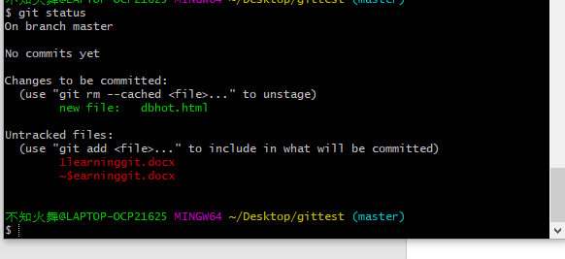

1. 命令git commit -m 版本描述 ---------- 生成一个版本

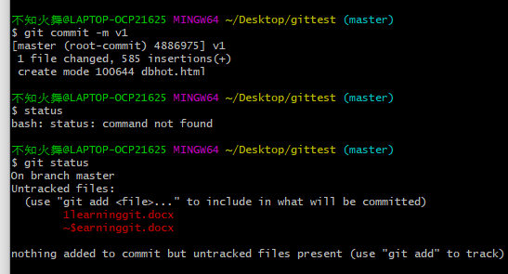

1. 命令git log ，显示版本信息

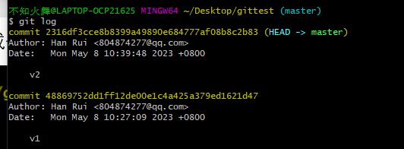

1. 修改文件夹

A 修改文件后，修改的文件将会被显示，用 git add 新增要控制的文件后，新增的文件也会显示

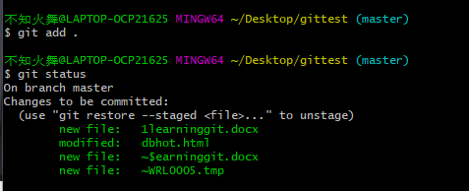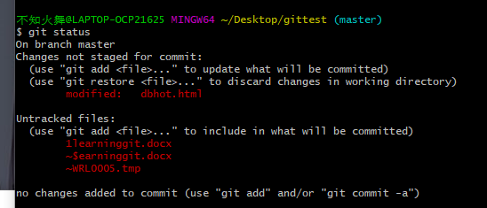

我的电脑可能会报错？

第一次操作commit 的时候进行个人信息配置

git config—global user.email “you@example.com”

git config—global user.name “yourname”